张建树老师简介
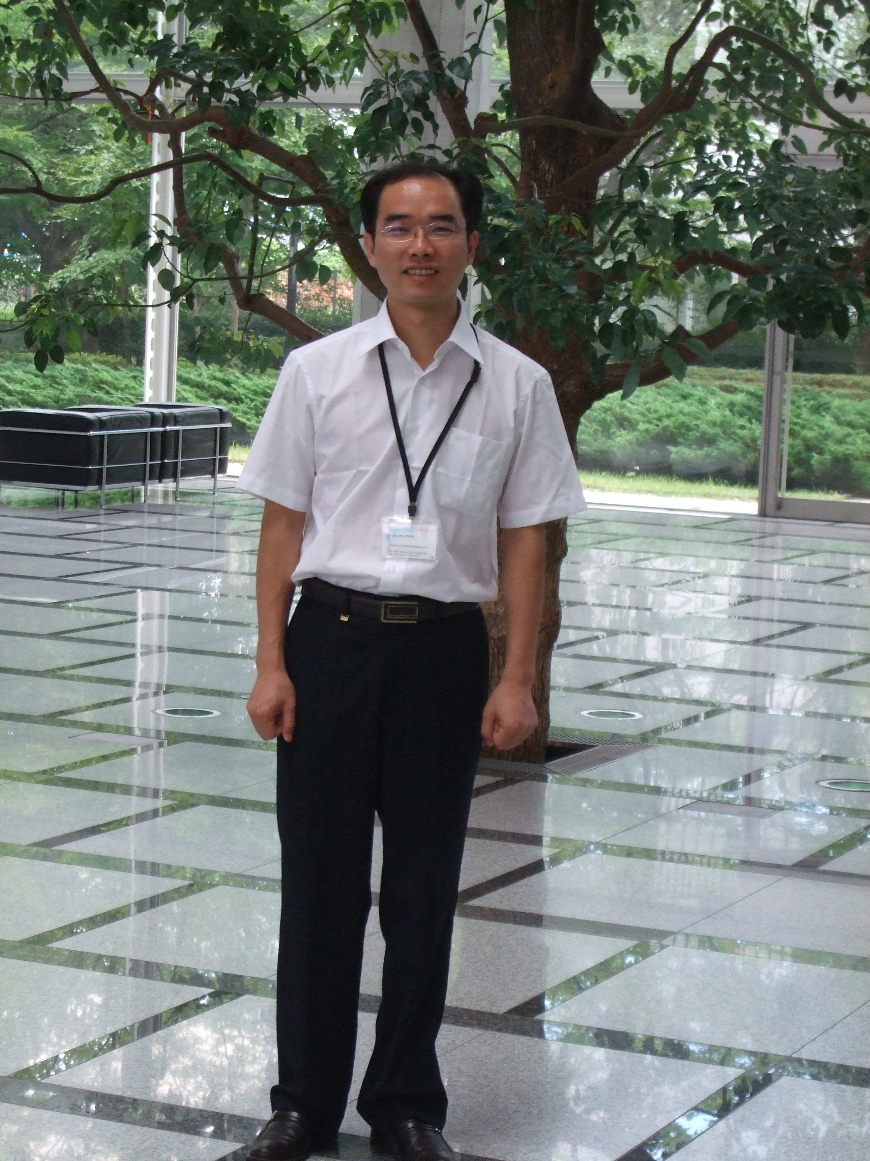
基本情况
张建树，男，1979年1月出生，籍贯甘肃，工学博士，副教授，硕士生导师。
先后在《Chemical Engineering & Technology》、《化工矿物与加工》、《燃料化学学报》等国内外核心期刊发表论文8篇，SCI收录4篇。
联系方式
· 邮箱：zjschem@163.com
· 联系电话：0993-2057277
· 实验室地址：石河子大学化学化工学院逸夫实验楼
· 通讯地址：新疆 石河子大学化学化工学院化工系
· 邮编：832003
教育经历
· 1997-2001 学士：新疆大学化学化工学院 化学工程与工艺专业
· 2001-2004 硕士：新疆大学化学化工学院 化学工艺专业
· 2005-2010 博士：中国科学院山西煤炭化学研究所 化学工艺专业
工作经历
· 2004-2005 助工：乌鲁木齐石油化工总厂
· 2010-至今 副教授：石河子大学化学化工学院化工系
· 2011年9月：被遴选为化学工程专业硕士生导师；
讲授课程
1. 本科生：《化工过程分析与合成》、《化学工艺学》、《煤化工工艺学》 《化学反应工程》
2. 研究生《化学工程专论》
科研方向
1. 煤化学2. 煤化工
科研项目
1. 煤热解过程自由基缩聚反应研究，国家自然科学基金，2012.1-2014.12，主持。
2. 热解气催化活化促进中低阶煤热解研究，石河子大学高层次人才科研启动资金，2011.1-2012.12，主持。
获奖情况
1. 2011年获石河子大学本科生优秀指导教师称号。
论著一览
1. 张建树,黄雪莉, 胡子昭, 马风云. Na+,K+//Cl–,SO₄²–H₂O体系的Clegg-Pitzer模型研究[J]. 新疆大学学报,2003(4):403-406.
2. 张建树,黄雪莉, 胡子昭, 马风云. 多元水盐体系相图的计算机辅助工艺计算[J]. 海湖盐与化工,2003(5),22-24.
3. 黄雪莉,张建树, 胡子昭, 马凤云. 新疆罗布泊卤水生产硝酸钾半成品工艺研究（二）等温蒸发实验[J]. 化工矿物与加工,2004,33(8):6-11.
4. 黄雪莉,张建树, 胡子昭, 马凤云.新疆罗布泊卤水生产硝酸钾半成品工艺研究（三）工艺研究[J]. 化工矿物与加工,2004,33(10):13-16.
5. 张建树, 张荣, 毕继诚. CO₂矿化反应基础研究（1）镁橄榄石和蛇纹石盐酸浸出动力学研究[J]. 燃料化学学报,2011,39(9):706-711.
6. 张建树, 张荣, 毕继诚. CO₂矿化反应基础研究（2）有机胺介质中碳化反应热力学研究 [J]. 燃料化学学报,2011,39(11):871-875.
7. Jianshu Zhang, Rong Zhang, Jicheng Bi. A novel indirect wollastonite carbonation route for CO2 sequestration [J]. Chemical Engineering & Technology，2010, 33(7): 1177-1183.
8. Jianshu Zhang, Rong Zhang, Hans Geerlings, Jicheng Bi,Mg-silicate carbonation based on HCl and NH3 recyclable process: effect of carbonation temperature [J]. Chemical Engineering & Technology, 2012, 35(3): 525–531.

